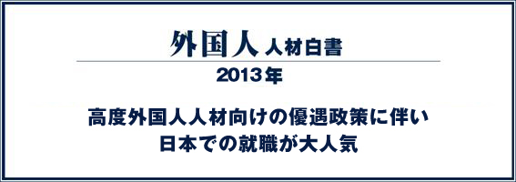



|  |  |
| --- | --- |
| **株式会社ビーコス** | |
| 代表取締役： |  |
| 問合せ先： TEL：  メール： | 人材開発部  03-5733-4265（代表）  03-5733-3849（直通） syou@b-cause.co.jp |

**2012年12月**

**目　次**

**概　要**

1. **高度外国人人材の必要性**
   1. 高度外国人人材とは
   2. 日本の抱える人材の問題
2. **日本における高度外国人人材の構成**
   1. 日本の高度外国人人材の現状
   2. 在日高度外国人人材を在留資格の種類別で分析
   3. 現状改善に向けての政府の取り組み
      1. 留学生30万人計画
      2. 高度人材に対するポイント制による出入国管理上の優遇制度
3. **現在の高度外国人人材向けの求人の特徴  
   急務となった日本企業の外国人人材確保**

3.Ⅰ 　　勤務地の変化――日本から世界各国へ

3. II 企業の採用戦略の変化

3. III　 ビーコスの紹介で成約した外国人高度人材の国籍別分析

1. **外国人人材ビジネスの全体像と外国人人材紹介会社の役割**
   1. 企業側の要求
      1. 日本語能力
      2. ビジネススキル
      3. 人物面
   2. 人材側の要求
      1. 将来性を重視
      2. 自分への「評価」を求める

4.Ⅲ マッチングのために

* + 1. 念入りのヒアリング、適切なアドバイス
    2. 求人案件受注から入社に至るまでの双方へのケア

**終わりに**

**参考資料**

**概要**

近年グローバル競争の中で、各国ともに高度外国人材を自国に受け入れるため、世界規模での獲得競争が本格化しております。我が国としても、高度外国人人材の受入れの促進が重要施策として位置づけられている。

様々な分野での高度外国人人材の受入れは、我が国の経済成長や雇用創出に大きなメリットを与えるものと期待される。グローバル化の中、日本の将来には高度専門人材が必要不可欠であり、日本企業の急務の一つとも思われる。

今回は外国人人材紹介業の立場から、「高度外国人人材」にフォーカスし、その必要性と現状および今後について考察してみたい。

**1.　高度外国人人材の必要性**

**1．Ⅰ．高度外国人人材とは**

「高度外国人人材」というこの言葉は、そもそも日本法務省入国管理局が発行するビザの種類に関連する。一般的には、日本に在留している外国人の持つビザの種類が、「教授、研究、教育、人文知識・国際業務、技術、投資・経営、企業内転勤」などの７つの専門的分野の人材を「高度人材」と呼んでいる。いわゆるホワイトカラーのことである。※就労制限のない「永住者」、「日本人の配偶者等」、「永住者の配偶者等」のビザを持つ外国人の中でも該当する者がいると思われるが、オフィシャルのデータでは統計に入りません。

**1.　Ⅱ．日本の抱える人材の問題**

　少子高齢化問題は、日本国民のみならず国内企業の将来にとって深刻な問題である。どちらかと言うと単純労働人口の減少の問題だけではなく、高度人材、すなわちホワイトカラー人口の減少も当然発生することである。

　さらに、日本企業が抱えるもう一つの問題が急速なグローバル化への対応であり、これにも「高度外国人人材」の獲得は必要不可欠である。

つまり、現在日本企業の抱えている上記の問題の打開策として、「高度外国人人材」を受け入れ、そして確保することは大きな解決策の一つと考えている。高度外国人人材の日本人と異なる教育や文化を背景とした発想は、企業の技術向上や、海外戦略の展開のみならず、我が国の様々な面のさらなる国際化のためにも重要だからである。

**2.　日本における高度外国人人材の構成**

**2.　Ⅰ．日本の高度外国人人材の現状**

高度外国人人材の受け入れは、実は日本ではあまり進んでいない状況である。他のOECD諸国と比較しても、外国人人材の流入、流出ともに低い数字である。21世紀に入った後でも状況は改善されていない。下記のOECD諸国の高等教育終了者に関する資料（図１）からも明確に見てとれる。

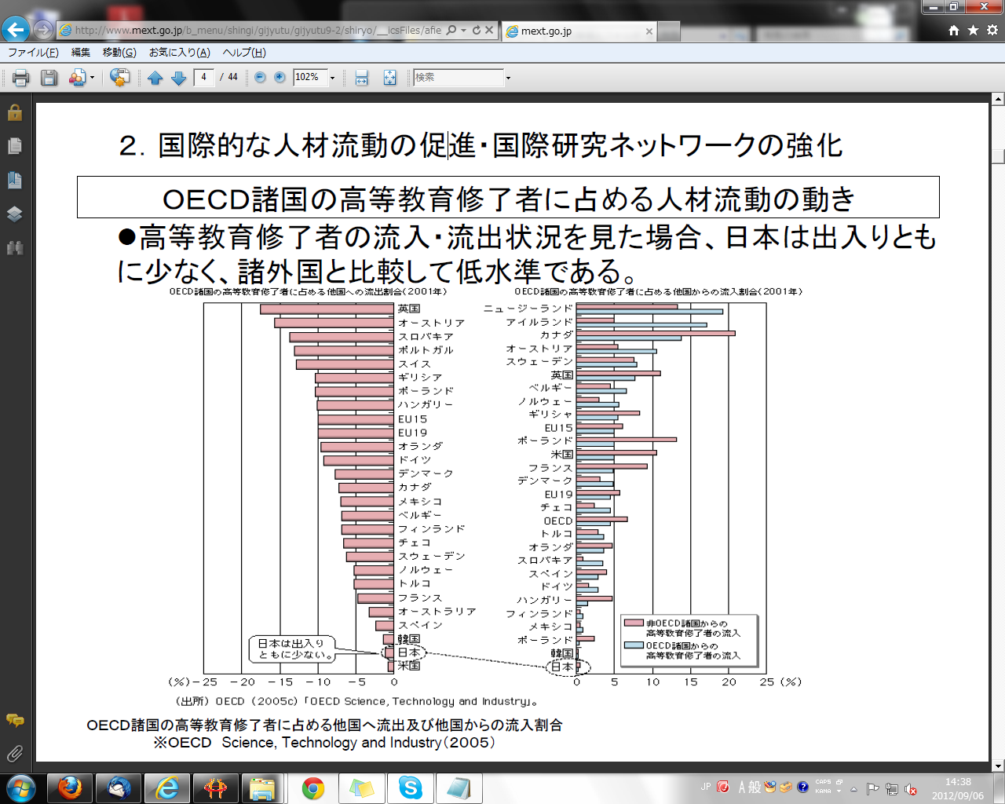**OECD諸国の高等教育修了者に占める人材流動の動き  
●高等教育終了者の流入・流出状況を見た場合、日本は出入り  
ともにすくなく、諸外国と比較して低水準である。  
（図1）**

**2.　Ⅱ. 在日高度外国人人材を在留資格の種類別で分析**

**1．Ⅰ**で言及した７つのビザ（在留資格）によって、在日の高度外国人人材を種類別に分析することができる。下記の図は、2005年から2011年まで7年間の法務省入国管理局が交付した7種類のビザの数字統計である。（※ビザの申請あるいは更新年度によって下記の統計は毎年日系企業が採用した外国人数に等しいとは限らない。しかし、かなり近い数字にはなっているようである。）

(資料)出入国管理統計（法務省）から作成

※「その他」には、芸術、宗教、報道、法律・会計業務、医療が含まれる。  
※在留資格「投資・経営」の対象は、事業の経営を開始しようとする者（起業家）だけではなく、  
外資系企業の役員や管理職も含まれる。ただし、これらの内訳については、既存の統計資料では、  
明らかになっていない。  
※23年度に関しては、まだ「技術」と「人文知識・国際業務」のデータしか発表されていません。

**（図2）**

　上記の図によれば、2005年から2011年まで入国管理局は合計15万人以上の外国人に上記7種類のビザを交付し、日本での就業を許可している。

また、この15万人の半分以上を占める82000人余りが、

　①人文知識・国際業務　（主に文系出身で営業、事務などの仕事に従事する者に交付される）

　②技術　（主に理工系出身で製造業の技術職、IT企業のSEなどの職務につく者に交付される）

の2種類のビザが交付されていることが分かる。

年によって多少異なるものの、例年75%程の外国人は、日本の大学・大学院から卒業し、日本で就職した外国人留学生になる。また「企業内転勤」ビザ（外国より同企業の日本本社あるいは支社に転勤する者に交付されるビザ）で来日の外国人の半数以上は、日本の高等教育機関で卒業して一度帰国もしくは他の国へ流れた人材である。日系企業に雇われる高度外国人人材の大半は日本留学を経験している。高度外国人人材の確保は外国人留学生の数の確保と言って良いだろう。※政府の対策については、2．Ⅲ．政府の取り組み等、「留学生30万人計画」にて詳細に述べてある。

また、平成19年に日系企業に採用される外国人人数がピークに迎えるが、平成20年のリーマンショックによって、平成21、22年は急激に減少する。しかし昨年の東日本大震災の影響にも関わらず、平成23年からは復調の兆しが表れているようだ。日本人学生の就職率が悪化する一方で外国人留学生への採用は増えていることも、企業の方針変更や社会状況の変化を物語っている。

**2.　Ⅲ.** **現状改善に向けての政府の取り組み**

2．Ⅲ．①　留学生30万人計画

これまで政府は高度外国人人材を確保するために、様々な計画を発表してきた。例えば、2008年の「留学生30万人計画」（2008年7月29日文部科学省、外務省、法務省合同発表）は、14万人規模の留学生を2020年までに30万人に増加させる計画である。高度人材の大きな供給源となる留学生を日本の高等教育機関がさらに積極的に受け入れていくことによって、グローバル時代における日本企業の人材面で国際的競争力を強化することが目的であった。

2．Ⅲ．②　高度人材に対するポイント制による出入国管理上の優遇制度

**2．Ⅰ、図1**の状況を変えるべく、2011年12月、政府はようやく高度人材の受け入れに積極的に取り組むため「高度人材に対するポイント制による出入国管理上の優遇制度」を導入した。この制度によって、在日外国人、特に高度人材を取り組む環境を以前より遥かに改善したと同時に、外国人企業のさらなる高度外国人人材の雇用促進を働きかけている。今後の日本企業の外国人人材採用のさらなる増加が期待できるだろう。

※この制度の詳細は、下記法務省入国管理局の関連サイトで参照して下さい。

http://www.moj.go.jp/content/000083223.pdf

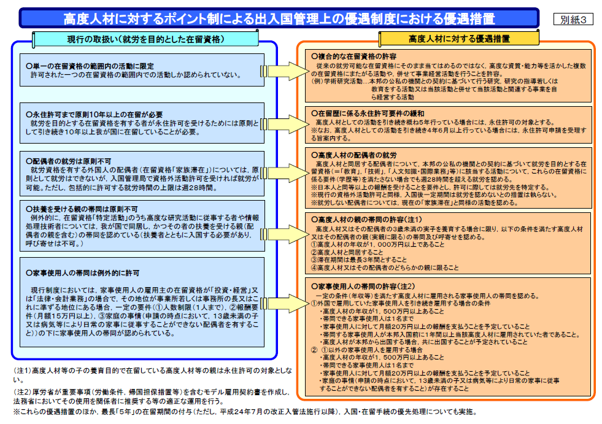その中心になる内容は、以下の図3である。

※『高度人材に対するポイント制による出入国管理上の優遇制度』

法務省入国管理局2011年12月

**（図3）**

これまでの政府の様々な対策の中で、今回の「高度人材に対するポイント制による出入国管理上の優遇制度」の実施は、画期的だと言える。その効果は、2012年度の統計データが出れば明確となり期待できるであろう。

**3.**　 **現在の高度外国人人材向けの求人の特徴**

**急務となった日本企業の外国人人材確保**

日本企業の、海外に多数生産拠点を置く流れについては、説明は要らないであろう。この動きは、人件費を含む製造コストを削減するという意味でこれまでにも存在したが、今では海外に生産拠点を設けるために現地での生産ラインの従業員と日本の社員を繋ぐなどの役割を果たしてくれる人材の確保のためコストマネジメント以上に採用活動が企業の急務になっている。

その中で、企業は人材紹介業者へ依頼することで採用活動の時間短縮、質の高い母集団の確保などの面でメリットが得られる。実際、昨年から今年に掛けて外国人を専門に扱う人材紹介会社にはそのような求人依頼が増加傾向にある。

ここからは、ビーコスの外国人求人案件のデータ集計から見えてくる近年の外国人人材業界の動きについて考察していきたい。

**3.　Ⅰ　　勤務地の変化――日本から世界各国へ**

下記は、ビーコスに依頼された外国人求人の案件について、

3年前（2009.9～2010.8）　※図4

2年前（2010.9～2011.8）　※図5

過去1年（2011.9～2012.8）　※図6

について、それぞれのシェアをグラフにしたものである。

3年前の2009年は日本での勤務が86％と大半を占めていた。それが2010年には45％そして過去1年間は50％と日本の割合は減少した。その代わりにアジア諸国を中心に、勤務地が広がっている。（スタートは日本勤務で将来海外転勤を含む。）

日本企業は海外進出に伴って進出先国の人材を採用したいと考えている。その一方で外国人人材は日本企業への入社によって将来的に母国法人・子会社・拠点にて活躍したいという希望を持つ傾向がある。両者のニーズの調整の結果とも言える。

2009.9-2010.8  
**（図４）**

2010.9-2011.8  
**（図５）**

2011.9-2012.8  
**（図6）**

**3.　Ⅱ　　企業の採用戦略の変化**

同じく、企業の要求する言語も進出先国の多様化とともに増えていることが、下記の図７、図８、図９から分かる。3年前までは、ビーコスに依頼される求人案件の必要言語は、日本語＋英語が約8割を占めていた。しかし、近年大きな変化が現れている。

2009.9-2010.8　  
**（図7）**

2010.9-2011.8   
**（図８）**

2011.9-2012.8**（図9）**

この動きについてビーコスの見解としては、以下の通りである。

2008年のリーマンショック以前から日本企業は “グローバル化”の必要性を感じていた。ただ、それは非常に漠然としたものであったため一時的に社内に外国人（英語堪能な人材）がいるといった状況を意識であったと考えられる。しかし、そのような動きは前述リーマンショックにより変わったと考えている。企業は進出先の事情の詳しいネイティブを優先的に採用するようになり、採用戦略をより明確にしてきているようだ。

また、上記の図からわかることとして進出先にアジアが圧倒的に多いため、アジアからの人材が日本での就職の機会が拡大し今後もさらに増加していくと思われる。

結論として、現在の日本企業の外国人採用は、実際の海外進出もしくは海外との連携に伴うことが多い。この傾向は、今後は安定化し、日本企業の海外人事戦略の主流になっていくと考えている。

**3.　Ⅲ　　ビーコスの紹介で成約した外国人高度人材の国籍別分析**

続いて下記は、過去3年間実際ビーコスの紹介で企業に入社した外国人人材の国籍別の統計です。

図の通り、徐々にとはいえ、紹介成約者の国籍が13ヶ国（2009.9～2010.8）→15ヶ国（2年前）→17ヶ国（ここ1年間）と増えつつある。アジア各国をはじめとして日本企業の求める人材の国籍多様化に対し、われわれの人材の提供の面での対応も追い付いており、できている。その原因は、ビーコスには160ヶ国の人材に登録していただいており、様々な企業の求人のニーズに対応できるシステム作りに十数年の経験があるからである。

　　2009.9-2010.8　**（図10）**

　 2010.9-2011.8　**（図11）**

2011.9-2012.8　**（図12）**

**【上位常連国について】**

　中国、アメリカ、日本の3ヶ国は上位の常連になっているが、実はその内容と人材の内訳はそれぞれである。中国に関しては、留学で来日の人材がほとんどで、新卒で日本企業に勤めるケースが非常に多い。母国語の能力、中国とのビジネス関連性を除いて、就職先、転職先の企業も、職種も、その採用の流れも、日本人の就職者、転職者とはさほど変わらない。

　アメリカ人の人材に関しては、やはり単純に英語力を求められるケースが多く、全体の割合も毎年減っている。そのため、採用職種も語学の講師、あるいは翻訳・通訳の担当がほとんどである。ただし、今年に入って徐々に営業職、事務職の求人（アメリカ進出、あるいは日本国内の海外対応体制強化を図る企業よりの依頼、円高ドル安が主な原因と企業からの声も）も増えつつあるので、今後の変化は楽しみである。

　日本国籍に関しては、外国語を堪能とする日本人か、バイリンガル（元日系外国人で帰国者など）を求める企業からの依頼がほとんど（2ヶ国語以上の語学力、日本文化への理解を強く求める企業）である。ビーコスには、そういった人材の登録も3,000名以上あるので、幅広く対応できている。

**【東南アジアについて】**

また、前述もあったように、日本企業（特にメーカー、中小規模のメーカーも含め）の東南アジアの進出の強化も、この3つの図から判明できる。

数字上は、東南アジアの国籍の成約人材の占めるパーセンテージは、8％（2009.9～2010.8）→21％（2年前）→ 34％（ここ1年間）と大幅に増えてきている。特にインドネシアは、今年で中国と並んで1位となっており、昨年よりも大量に増えた形となった。その原因は、昨年タイにおいての洪水をきっかけに（実際ここ一年のタイ国籍の求人数、成約数ともに減少）、日系企業（メーカーをはじめ）が新たな進出先、あるいは注力する国にインドネシアを選んだ。豊富な資源と労働力、まだまだ商品市場としての潜在力、すべてにおいて従来の進出先筆頭のタイに負けないものを持っている。昨年より外国人人材の市場においても、インドネシア人の日系企業への入社数は急成長している。

ビーコスでは、こういった外国人高度人材に関するノウハウを多数有し、企業のニーズに合った人材をスピーディーに紹介するシステムができている。

**4.　外国人人材ビジネスの全体像**

**4.Ⅰ．企業側の要求**

**4.Ⅰ.①　日本語能力**

業界や職種によってレベルの要求度に差はあるものの、日系企業で働く以上、日本語能力を多くの企業が当然のように要求してくるのが実情である。対クライアントだけではなく、社内でコミュニケーションをスムーズにとるためには、採用に際して、日本語能力はどうしても判断基準の１つとなる。

しかし、ビジネスレベルで流暢に日本語を話せる人材を求める企業が多い一方で、近頃では日本語能力不問の求人が出る傾向もある。例えば、海外戦略を現地で展開したい企業は、日本語能力よりも、現地でどれだけの事業を担って行けるか、その人のビジネス能力、特に現地での経験を求めている。

**4.Ⅰ.②　ビジネススキル**

外国人の転職では、日本人の転職に比べ、必ずと言っていいほど、業界での経験が求められる。外国人を採用するにあたり、入社後の社内教育に日本人よりも時間が必要になり、精神面ではなかなか会社に溶け込むことができないのではないかという懸念もある。企業は「即戦力」を更に超えて「黙ってもすぐに利益を生み出す人材」を求めているようである。それは中途採用であればもちろんのこと、新卒採用でも外国人人材の場合に母国でのビジネス経験(インターンシップなどを含む)があれば、その部分を重視する事が多い。こうした事は、現地のノウハウがなく、初めて外国へ進出する企業などにとっては好条件になる。

それとは逆に、母国でのビジネス経験のある人材をあえて採用しないケースもある。つまり、少しでも母国で社会人経験をした留学等で日本に来る外国人に対し「教育しにくい」と決めつけてしまう企業も少なくないのである。

いずれにしても、日本企業の外国人採用に対する姿勢は、まだまだ消極的であり、とても慎重である。そして、待遇面、教育面など、外国人を受け入れる体制が整っている会社は、まだまだ非常に少ないように思われる。この大変な経済環境の中では仕方がない部分もあるものの、日本企業の外国人採用戦略は現状のままで良いのかと疑問をもたざるを得ない。日本式のビジネス能力を求めるのならば、日本に大志を抱き訪れ、「留学・就職をしたい、日本の企業で成長したい」と希望に燃える外国の若者に対し、日本企業が整理された体制で迎え入れることも必要なのではないかと思う。

**4.Ⅰ.③　人物面**

採用現場に立ち会って来た経験から、日系企業の外国人人材採用において、実は「人物面」が最も重要な事と考えられる。

入社後に、自社の雰囲気や社風等に合うかどうかというような日本人の採用時と同じ視点でのチェックもあるが、外国人を採用する際に企業が特にチェックするのは、その人材が日本人と同じような、物事の考え方ができるかどうかなのである。

　ビーコスの見解としては、この考え方が時代遅れとなりつつあり、これからの日本企業の発展に阻害すると思われる。新興国において急激な経済成長で、頭角を現してきた新しいグローバル企業や従来の競争相手の海外企業とも、まずは人材の争奪戦に勝たなければ、あらゆる側面で遅れを取ると思われる。日頃から社員に対し、「従来の固定観念を捨てろ」と強調しつつも、会社自体が「日本人の物事の考え方」という固定観念は捨てられないように見受けられる。

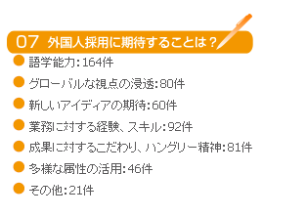　しかし一方で、純粋にビジネスに対する姿勢、仕事に取り組む態度から人物を判断する企業も少なくない。それらの企業は、外国人の「日本人と違う部分」の価値を、真摯に受け止めているといえるだろう。

※右記の図はビーコスの取引企業に対してのアンケートの結果の一つであり、外国人採用にあたって企業が期待する点を表している。

**(図13)**

**4.Ⅱ．人材側の要求**

**4.Ⅱ．①将来性を重視**

　在日外国人人材の日本での経歴は、最初は留学、そして就職という流れが多い傾向にある。在日外国人にとって「将来目指すもの」は日本でビジネス経験を積み、将来的に母国と関連性のある事業に携わりたいという希望が最も多い。

　いずれにせよ彼らは、日本語や日本の文化を学んでいる以上、自身の母国語を含めた語学力を活かして仕事をしたいという願望は強い。そうした中には、自分のやりたい仕事、入りたい業界を明確に目標とする人もいれば、「今すぐではなくても将来的に自分の成長に繋がる仕事」を提供する企業であれば、理想的であると理解する人もいる。

**4.Ⅱ．②自分への「評価」を求める**

　世界各国から集まっている外国人人材は、「評価」への考え方や理解も千差万別であり、日本人とは違っている。「外国人はすぐ条件面で交渉してくる」という声を企業の採用担当や人材紹介会社からも耳にすることが多いが、自身の経験・実力を会社から認められた証拠として希望の報酬を手にすることが一般的である。特に欧米出身のビジネスマンにおいては、「会社からの評価は、お金以外の何で表すことができる？」といった感覚も強い傾向にある。

**4.Ⅲ．マッチングのために**

**4.Ⅲ．①念入りなヒアリング、適切なアドバイス**

ビーコスでは、企業からの問い合わせを受けた段階から細目にニーズをヒアリングすることを徹底している。面会の際は、募集背景、求める人材の人物像・詳細のスキル、採用後の勤務プロセスまで具体的に伺い、登録人材の状況の説明を交えながら、企業にとって最善の採用活動になるようにヒアリングをすることがビーコスのスタイルである。

その上で、企業の求める人材像に忠実に登録人材へ募集をかけ、応募者とは何度か話し合う場を通して、履歴書・職務経歴書の完成までをサポートしながら、応募者本人の全体像と希望等もきちんと把握することを徹底している。

　応募者の応募書類を企業へ提出し、書類選考の段階に入ってからも、企業の質問に答え、本人の状況を詳しく伝え、疑問の残らないよう懸念点をすべてクリアにすることが、結果としてよいマッチングに繋がると考えているからだである。

**4.Ⅲ．②求人案件受注から入社に至るまでの双方へのケア**

　人材紹介会社としての経験上、企業の求める人材のスペック・細かいニーズの部分が、採用に至るまで全く変わらない求人は少ないと心得ている。よって一つ一つのステップでのヒアリングが非常に大事なポイントになるのである。日程調整の際や1次面接後そして2次面接後など、その都度で必ず新たな企業側からの条件や応募者の状況の変化などが出てくる。しかし、こうした要望に対応できない人材紹介会社は、企業からも、応募者からも信頼されないと思われる。

　さらに、内定から入社までのケアも、非常に大事なポイントであり、例えば新卒の学生の場合は就労ビザの申請など、企業の場合は会社資料の用意などもあるので、人材を紹介した会社として最後まで責任を持ってサポート、アドバイスをきちんと提供し、双方にとってベストの結果に結び付けることだけに集中するよう心掛けている。

**終わりに**

人材ビジネスに携わる企業の見解として、近年の外国人人材の流れは日本企業にとって非常に重要なターニングポイントであると肌に感じている。社内の外国人人材の雇用によって海外の現場とのやり取りだけでなく、マーケティング・リサーチ、新規事業開拓などの業務において活用できるからである。これから日本がグローバル化社会で勝ち抜いていけるか、また外国企業と共存していけるかは、今後の外国人人材の雇用が大きな要素となるのは間違いないだろう。

企業も政府も将来の日本企業を支えるために、外国人人材の活用の重要さを真摯に受けとめ、対策を練るべきである。だが、日本のビジネス社会の大きな環境から見ると、まだまだ日本企業に外国人人材の採用に関するノウハウは少ないということは現実である。ビーコスでは、日頃から高度外国人人材を専門的に扱うプロとして意識を高め、あらゆる面で企業と人材の両方に対してそのノウハウを提供することを惜しまずに、少しでも日本社会において高度外国人人材の活躍の場を広げていけたらと心掛けている。これは、私たち外国人人材ビジネスに関わる企業の責任でもあり、今後も精進し続けるように今以上の努力をしなければならないと考える。

参考資料：

図1：OECD　『科学、技術と産業についての報告』　2005年

図2：法務省入国管理局　『出入国の統計』　2011年　※資料を統計して作成

図3：『高度人材に対するポイント制による出入国管理上の優遇制度』

法務省入国管理局2011年12月

図4～図12： 株式会社ビーコス資料：2009年～2012年人材開発部統計データ

図13： 「外国人を採用したい日本企業へのアンケート結果」

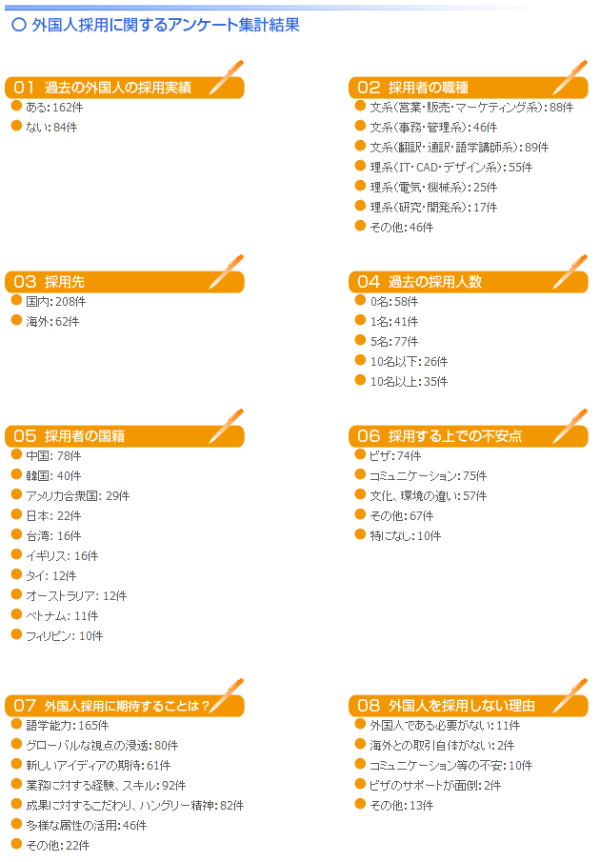ビーコス運営の外国人求人の専門サイトHiworkの下記統計データより

<http://www.hiwork.jp/client_co/sv_result.aspx>